Soal buatlah tabel dibawah ini dalam bentuk CDM, PDM, dan ERD

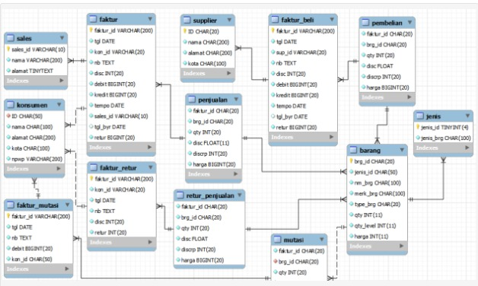

*CDM (Conceptual Data Model)*

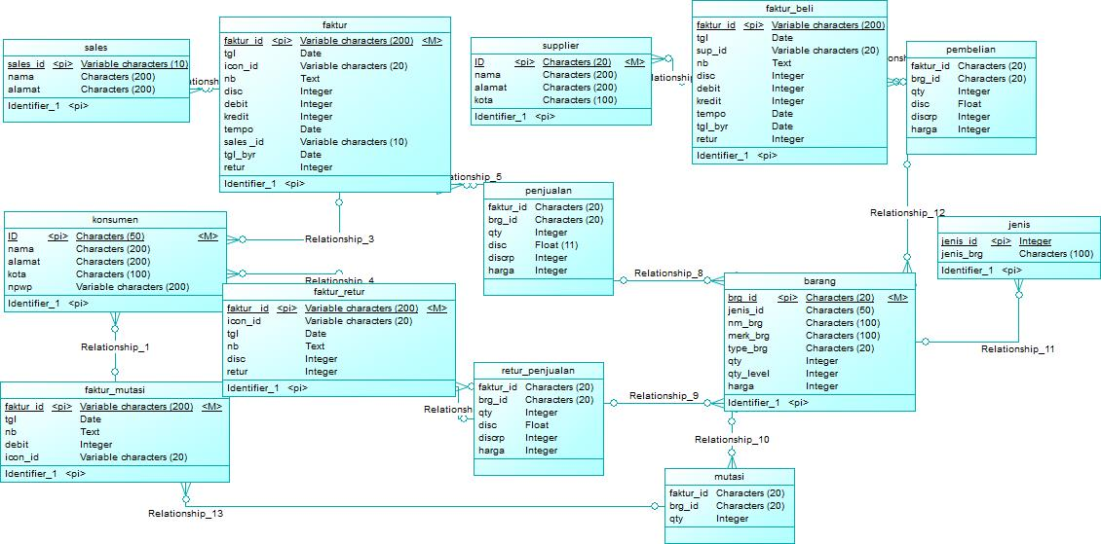

*PDM (Physical Data Model*)

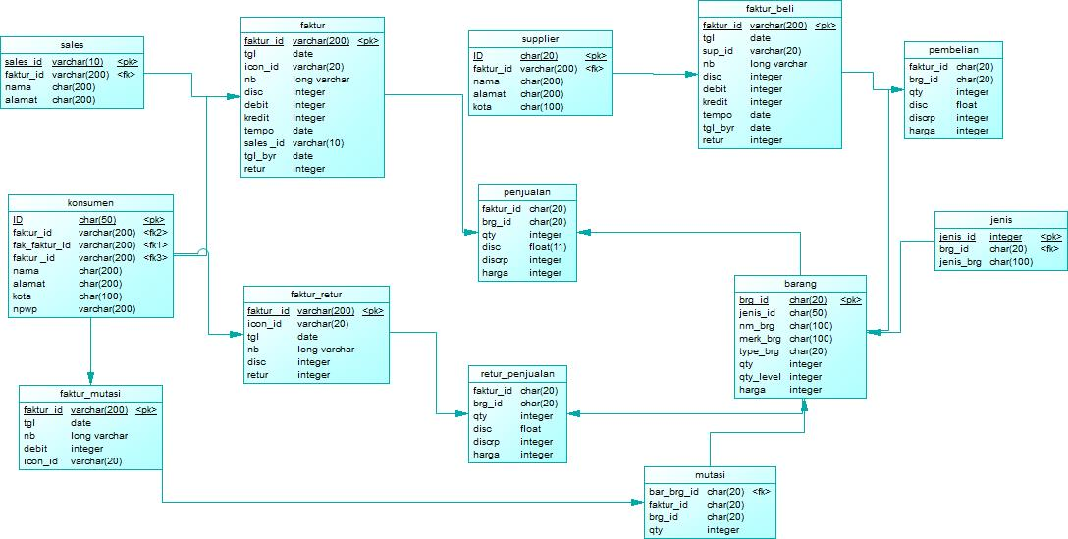

ERD

